Stellenausschreibung für
Projektarbeit Sammlungsbearbeitung bzw. Bearbeitung eines Künstlernachlasses
bei VAN HAM Kunstauktionen

Zeitraum: ca Mitte Juni/Anf. Juli bis Mitte Oktober 2024 in Vollzeit
Vergütung € 13/h

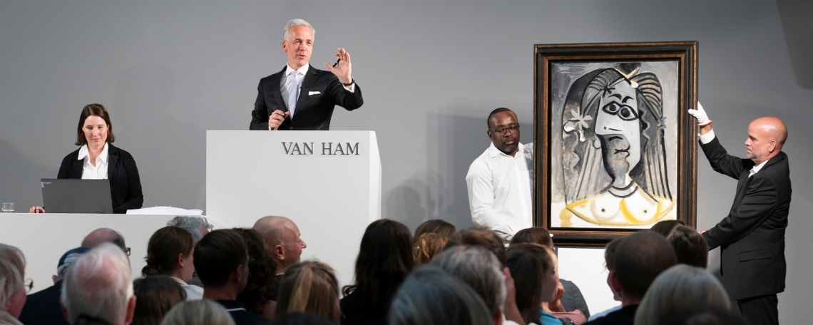

Über uns
VAN HAM gehört zu den führenden Kunst-Auktionshäusern in Deutschland. Unser Schwerpunkt liegt auf der modernen & zeitgenössischen Kunst, wir sind aber auch in den Bereichen Schmuck & Uhren, alte Kunst und Kunstgewerbe aktiv. Kunden aus aller Welt kaufen auf unseren Live-Auktionen (ca. 14 Auktionen pro Jahr) und Online Only Auktionen (ca. 40 pro Jahr).

Gegründet wurde das Unternehmen 1959 und wird nun in zweiter Generation von Markus Eisenbeis geleitet. An unserem Standort in Köln erwartet Sie ein Team aus ca. 80 Mitarbeitenden.

Freuen Sie sich auf

- Einen modernen Arbeitsplatz in einem tollen Neubau mit einem außergewöhnlichen Ambiente
- Internationales Arbeitsumfeld
- Einarbeitung mit persönlichem Mentor, für einen einfachen Start
- Herzliches & familiäres Arbeitsklima mit flachen Hierarchien
- Chefs, die sich für Ihre Meinung und Vorstellungen interessieren
- Täglich leckeren Kaffee & Tee für einen guten Start in den Tag
- Kostenfreie Parkplätze

Ihre täglich spannenden Aufgaben

- Inventarisierung einer umfangreichen Kunstsammlung
- Fotoredaktion (in Zusammenarbeit mit den Fotografen)
- Erstellung und Bearbeitung von Fotografien für den Internetkatalog
- Katalogisierung der Sammlung inkl. kunsthistorischer Recherche
- Kommunikation mit externen Experten
- Mitarbeit beim Aufbau der Vorbesichtigung
- Kundenbetreuung bei der Vorbesichtigung
- Telefonisches Mitbieten bei der Sonder-Auktion
- Allgemeine Kundenberatung
- Allgemeine Verwaltungs- und Organisationstätigkeit

Ihr Profil

- Abgeschlossenes Bachelor-Studium der Kunstgeschichte
- Praktika im Kunsthandel und Auktionshäusern (wünschenswert)
- Englisch verhandlungssicher, ggf. Italienisch oder Französisch in Wort und Schrift
- EDV-Kenntnisse in MS-Office und Photoshop
- Führerschein Klasse 3 von Vorteil
- Teamfähig, kontaktfreudig, Organisationstalent, selbstständig arbeitend und flexibel

Klingt interessant? Dann bewerben Sie sich jetzt!

Ansprechpartner:
Marion König, m.koenig@van-ham.com
https://van-ham.dein-karriere-portal.de/

